HƯỚNG DẪN SỬ DỤNG APP 1022 TÂY NINH
DÀNH CHO CÔNG DÂN

Tây Ninh, tháng 3 năm 2020

MỤC LỤC
1. HƯỚNG DẪN TẢI VÀ CÀI ĐẶT APP CÔNG DÂN 2
2. HƯỚNG DẪN SỬ DỤNG APP CÔNG DÂN 3
2.1 Tài khoản 3
2.1.1 Đăng nhập 3
2.1.2 Đăng ký 3
2.1.3 Quên mật khẩu 5
2.1.4 Xem thông tin 6
2.1.5 Đăng xuất 8
2.2 Xem tra cứu PAHT 9
2.2.1 Xem danh sách PAHT 9
2.2.2 Chi tiết phản ánh 12
2.3 Gửi PAHT 13
2.3.1 Xem danh sách phản ánh đã gửi 13
2.3.2 Gửi phản ánh 15
2.3.3 Chỉnh sửa phản ánh 16
2.3.4 Hủy phản ánh 17
2.3.5 Xem thông báo cá nhân 18
2.3.6 Phản ánh nháp 19

- HƯỚNG DẪN TẢI VÀ CÀI ĐẶT APP CÔNG DÂN
Để tải và cài đặt ứng dụng thực hiện các bước sau:
Bước 1: Vào cửa hàng ứng dụng:
- App Store với các thiết bị Apple: iPhone, iPad
- CH Play với các thiết bị Android: Samsung, Oppo, Nokia, Xiaomi, LG, Google, Sony, v.v…
Sau đó nhập từ tìm kiếm với từ khoá: 1022 Tây Ninh
Bước 2: Chọn vào ứng dụng: 1022 Tây Ninh
Bước 3: Nhấn “Cài đặt”

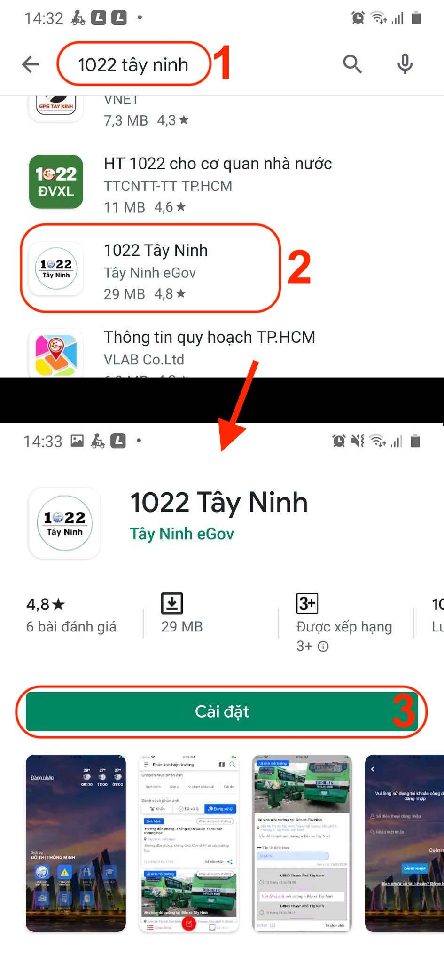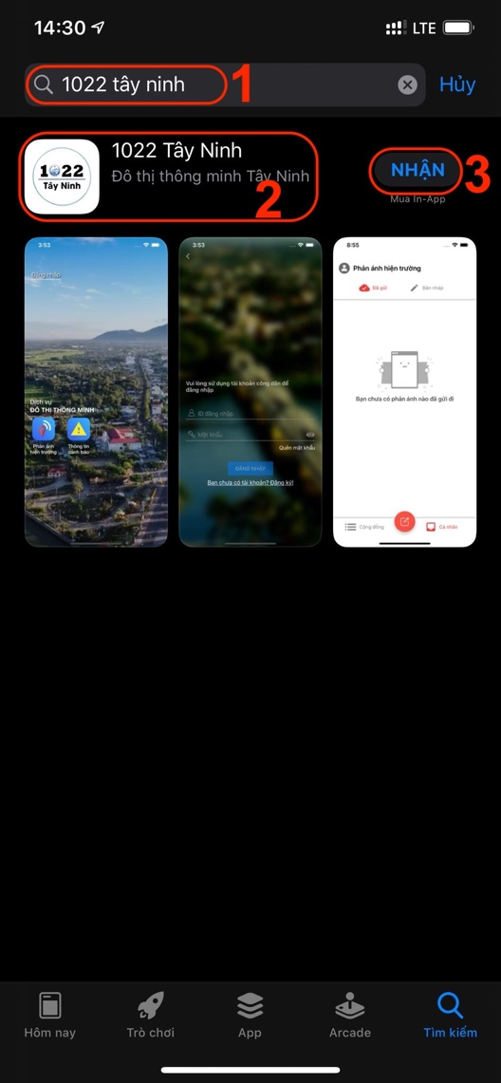
- HƯỚNG DẪN SỬ DỤNG APP CÔNG DÂN
  - Tài khoản
    - Đăng nhập
Để đăng nhập thực hiện các bước sau:
Bước 1: Nhấn nút “Đăng nhập”
Bước 2: Nhập số điện thoại đã đăng ký
Bước 3: Nhập mật khẩu đã đăng ký theo số điện thoại
Bước 4: Nhấn “Đăng nhập”
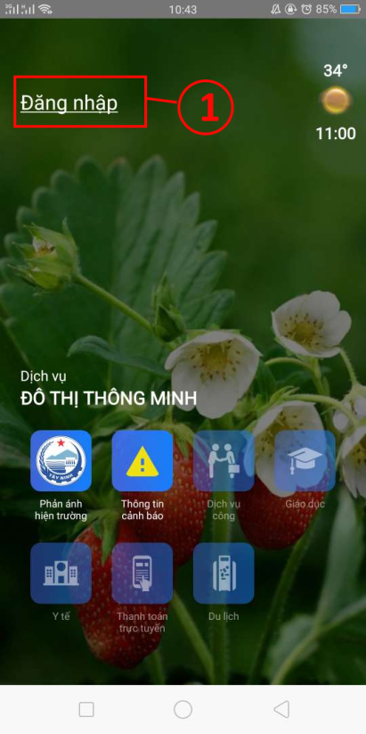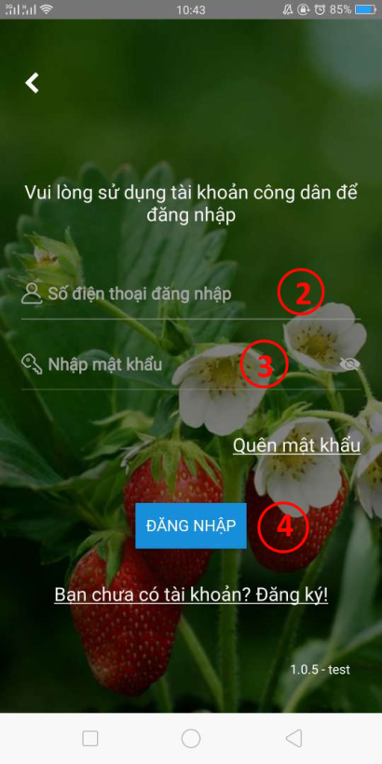
- Giao diện đăng nhập

    - Đăng ký
Để đăng ký tài khoản, người dùng thực hiện các bước sau:
Bước 1: Nhấn vào “Bạn chưa có tài khoản?Đăng ký”
Bước 2: Nhập đầy đủ thông tin đăng ký vào các trường dữ liệu
Bước 3: Nhấn nút “Đăng ký”
Bước 4: Nhập mã OTP gửi về số điện thoại đã đăng ký
Bước 5: Nhấn “KÍCH HOẠT”
Lưu ý:
- Mỗi số điện thoại chỉ được đăng 1 lần
- Mật khẩu phải có tối thiểu 8 ký tự (bao gồm chữ hoa, chữ thường, chữ số và ký tự đặc biệt)
- Tài khoản phải kích hoạt rồi mới được đăng nhập

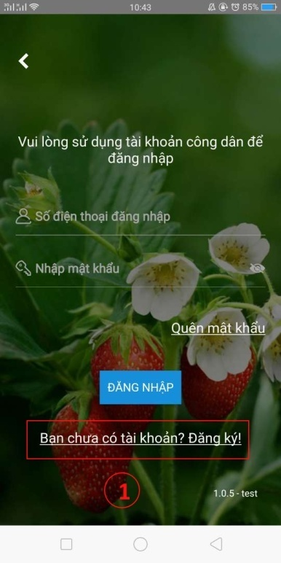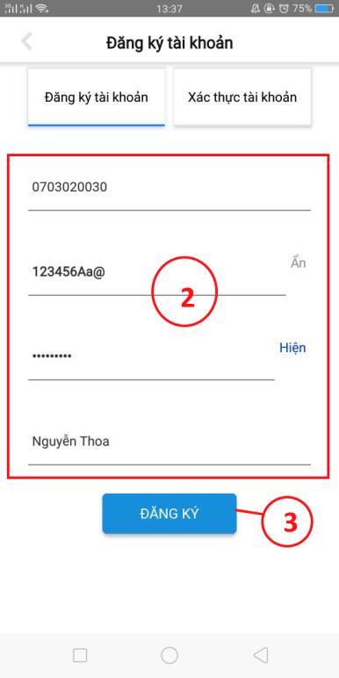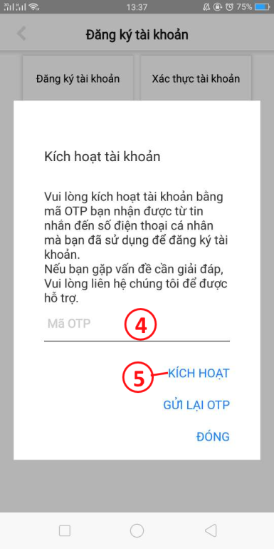
- Giao diện đặng ký tài khoản
Trong trường hợp, chưa thấy mã OTP gửi về, có 2 cách lấy lại mã OTP :
- Nhấn vào nút “Gửi lại mã”
- Nhấn qua tab “Xác thực tài khoản”, nhập số điện thoại và nhấn “YÊU CẦU OTP”
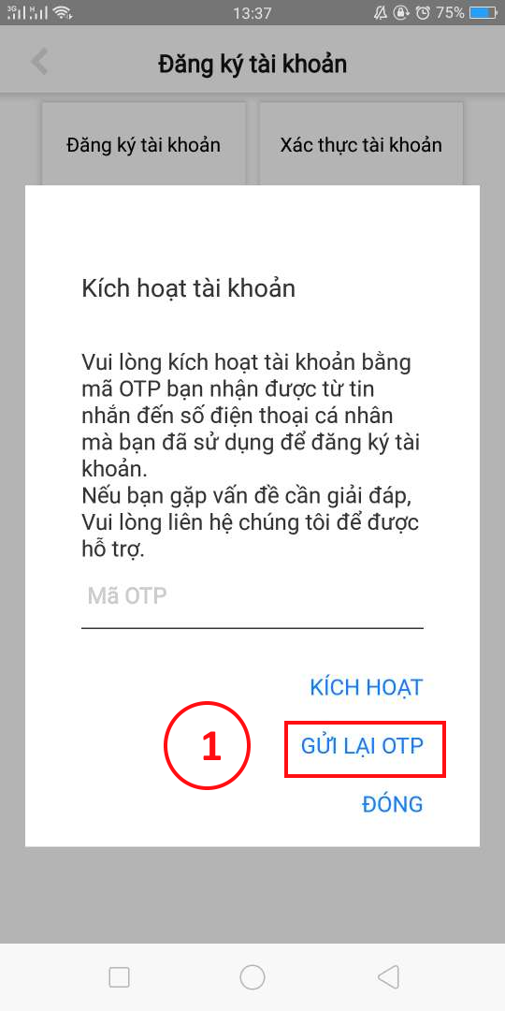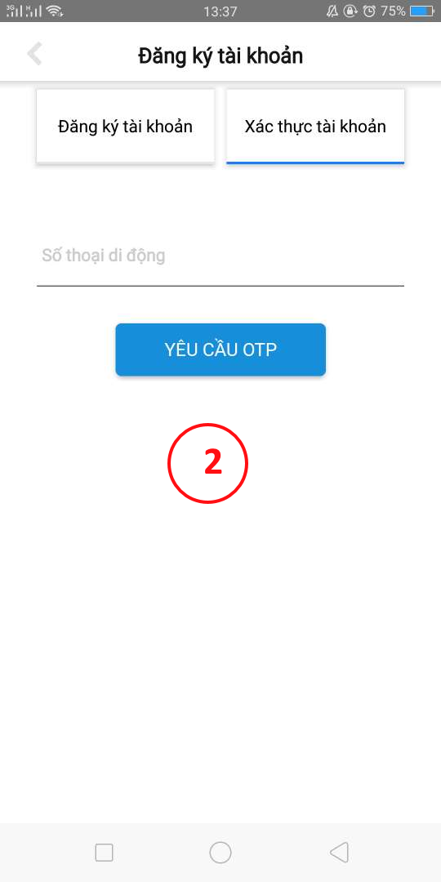
- Giao diện lấy lại mã OTP

    - Quên mật khẩu
Để lấy lại mật khẩu, người dùng thực hiện các bước sau:
Bước 1: Nhấn vào “Quên mật khẩu”
Bước 2: Nhập số điện thoại để lấy mã xác nhận OTP
Bước 3: Nhập mã OTP hệ thống gửi về, thiết lập mật khẩu mới và nhấn “Xác nhận”
Lưu ý: Mật khẩu phải có tối thiểu 8 ký tự (bao gồm chữ hoa, chữ thường, chữ số và ký tự đặc biệt)

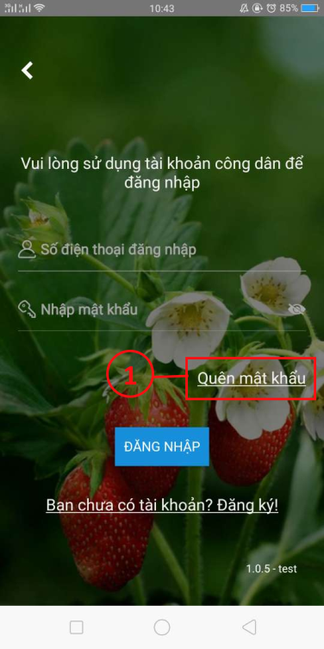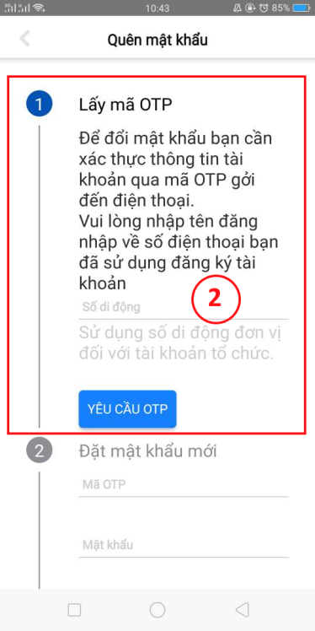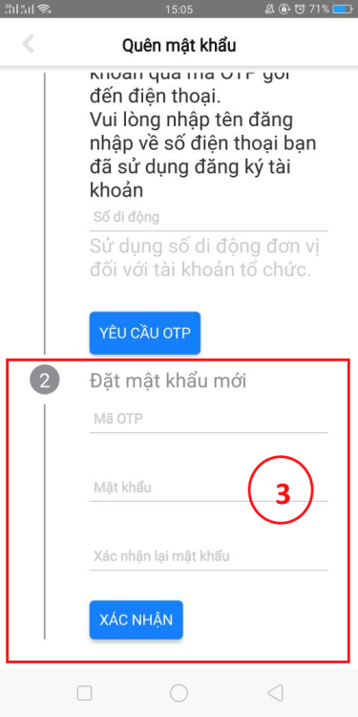
- Giao diện quên mật khẩu
    - Xem thông tin
Để xem thông tin tài khoản, người dùng thực hiện các bước sau:
Bước 1: Đăng nhập thành công vào hệ thống
Bước 2: Nhấn vào hình avatar

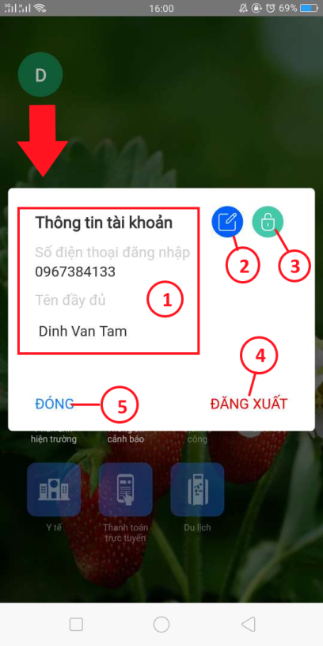
- Giao diện thông tin tài khoản
Giải thích các chức năng:
1 | Thông tin tài khoản đăng nhập
2 | Click để chỉnh sửa thông tin tài khoản
3 | Click để thay đổi mật khẩu
4 | Số điện thoại tương ứng với cá nhân đã tạo phản ánh ánh
5 | Click để đóng form thông tin
      - Chỉnh sửa thông tin
Để chỉnh sửa thông tin tài khoản, click vào icon và thức hiện các bước:
Bước 1: Nhập tên người dùng chỉnh sửa
Bước 2: Nhấn “Lưu”
Lưu ý: Số điện thoại đăng nhập chỉ được phép xem, không được sửa
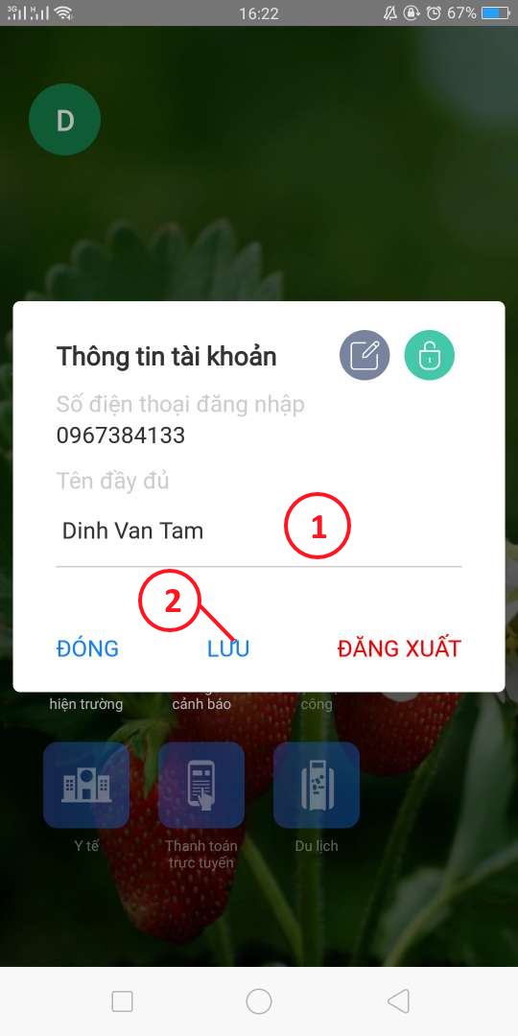
- Giao diện chỉnh sửa thông tin tài khoản
      - Thay đổi mật khẩu
Để chỉnh sửa thông tin tài khoản, click vào icon và thức hiện các bước:
Bước 1: Nhập đúng mật khẩu cũ
Bước 2: Nhập mật khẩu mới
Bước 3: Nhập lại mật khẩu xác nhận (phải giống với mật khẩu mới)
Bước 4: Nhấn “Lưu”
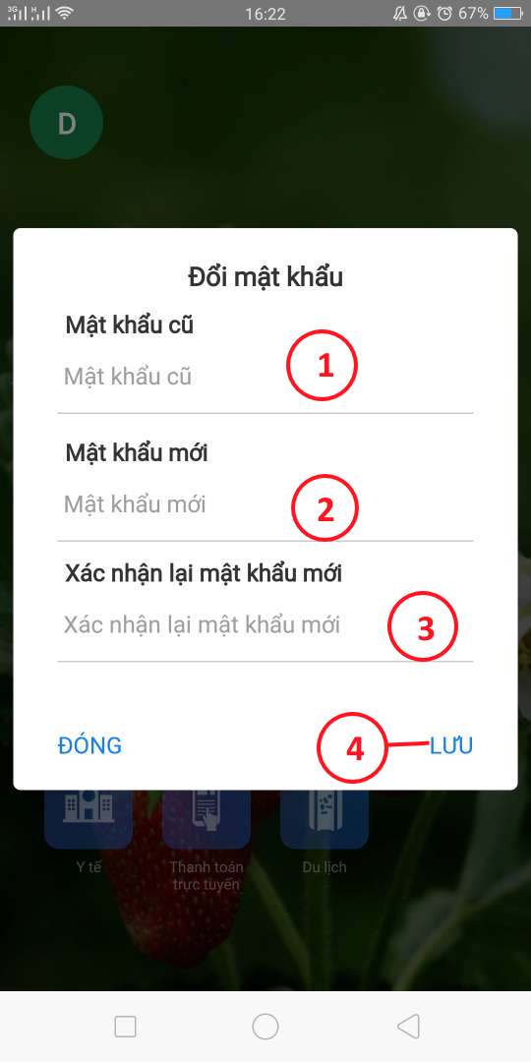
- Giao diện thay đổi mật khẩu
    - Đăng xuất
Để đăng xuất app, click vào avarar và thực hiện các bước sau:
Bước 1: Nhấn nút”Đăng xuất”
Bước 2: Nhấn “Xác nhận”
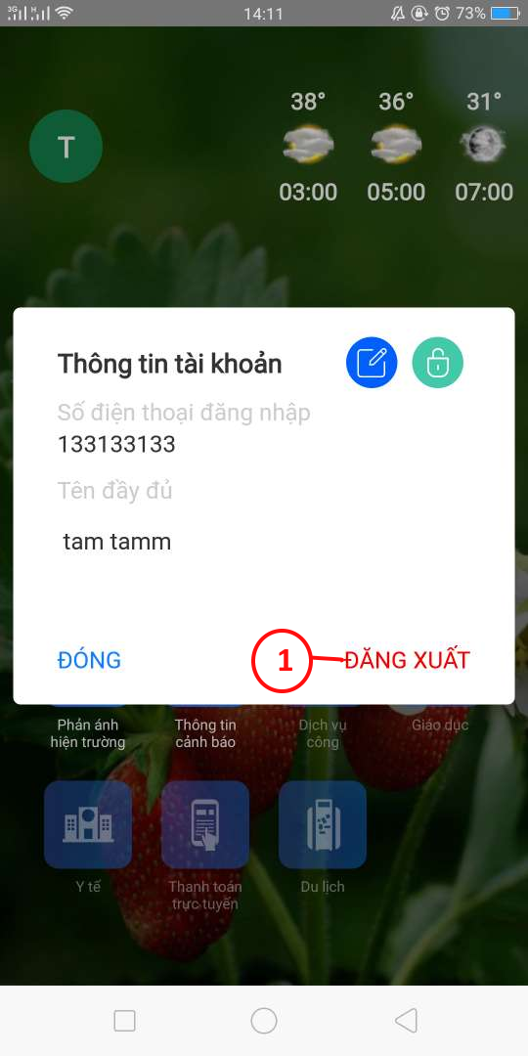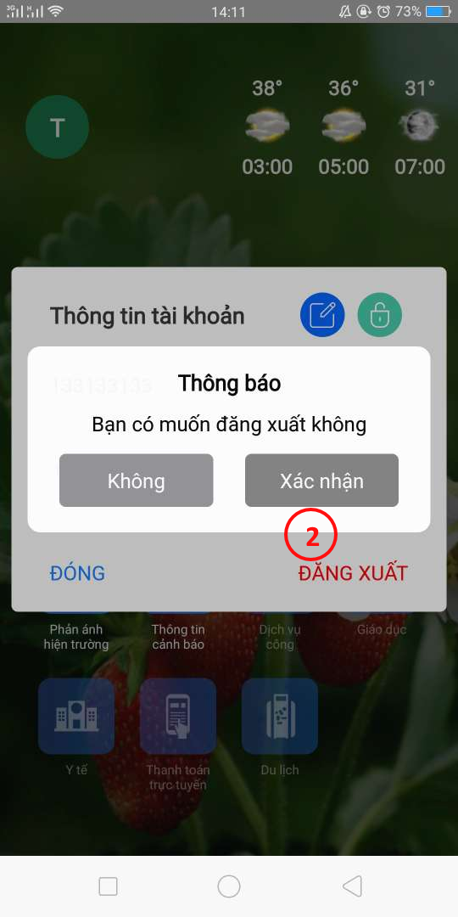

  - Xem tra cứu PAHT
Tab cộng đồng là nơi hiển thị các phản ánh hiện trường cộng đồng. Người dân có thể không đăng nhập vào hệ thống vẫn xem được những phản ánh này.

    - Xem danh sách PAHT
Để xem danh sách phản ánh thực hiện các bước sau:
Bước 1: Click vào icon ở trang đăng nhập
Bước 2: Chọn vào icon
Bước 3: Chọn loại phản ánh cần xem: khẩn, đã xử lý hoặc đang xử lý
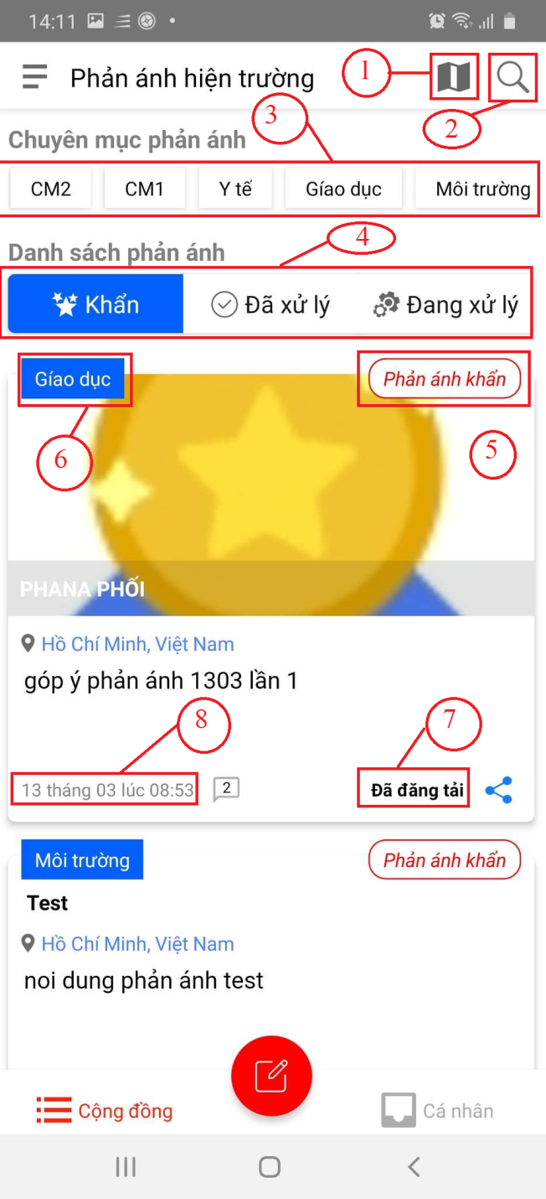
- Giao diện danh sách phản ánh

Giải thích các trường thông tin:
1 | Nhấn để xem bản đồ. Hiển thị các phản ánh theo từng địa điểm sự kiện.
2 | Nhấn vào để nhập từ khóa tìm kiếm.  Tìm kiếm theo: mã phản ánh, tiêu đề, tên cá nhân/ tổ chức
3 | Các chuyên mục có trong hệ thống  Click vào từng chuyên mục sẽ hiển thị danh sách phản ánh thuộc chuyên mục đó
4 | Danh sách phản ánh gồm 3 loại:  - Phản ánh khẩn: Khi gửi phản ánh có check “Phản ánh khẩn” hoặc trong quá trình xử lý ở bước phân phối cán bộ chọn mức độ phản ánh “Phản ánh khẩn”.  - Phản ánh đã xử lý: Những phản ánh đã đăng tải và được cán bộ công khai  - Phản ánh chưa xử lý: Những phản ánh gồm: đã tiếp nhận, đã phân phối, đã xử lý và đã phê duyệt
5 | Mức độ của phản ánh, gồm:  - Phản ánh khẩn  - Phản ánh bình thường  - Phản ánh nhạy cảm
6 | Chuyên mục của phản ánh
7 | Trạng thái của phản ánh, gồm:  - Đã tiếp nhận  - Đã phân phối  - Đã phê duyệt  - Đã đăng tải  - Đã xử lý
5 | Thời gian gửi phản ánh
    - Chi tiết phản ánh
Để xem chi tiết quá trình xử lý của phản ánh nhấn vào mỗi phản ánh để xem chi tiết.
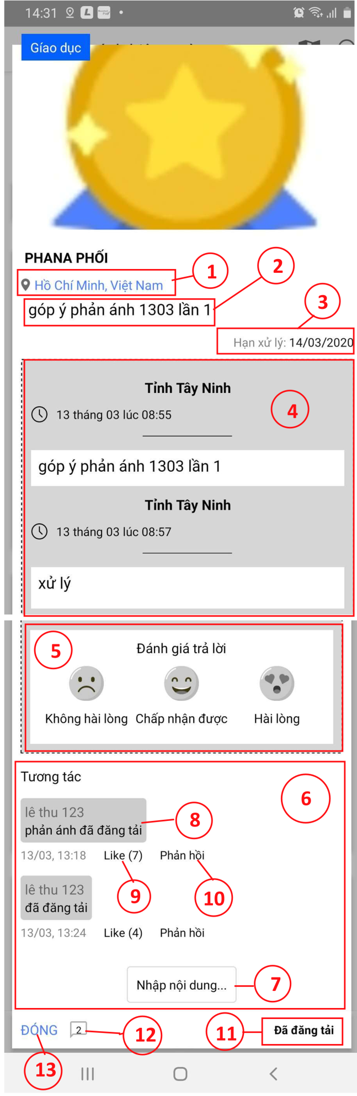
- Giao diện xem chi tiết phản ánh
Giải thích các trường thông tin:
1 | Địa điểm sự kiện
2 | Tiêu đề phản ánh
3 | Hạn xử lý phản ánh
4 | Nội dung các bước xử lý
5 | Mức độ hài lòng của phản ánh.  Chỉ được đánh giá mức độ phản ánh khi đủ 3 yếu tố sau:  - Đã đăng nhập vào hệ thống  - Phản ánh đã đăng tải  - Phản ánh do mình tạo
6 | Tương tác, bình luận phản ánh, được đánh giá khi phản ánh đã đăng tải
7 | Nhập nội dung cần tương tác, bình luận
8 | Nội dung đã tương tác. Chỉ hiển thị nội dung tương tác khi đã được quản trị hệ thống duyệt
9 | Lượt like tương tác
10 | Nhấn để phản hồi tương tác
11 | Trạng thái của phản ánh
12 | Số tương tác, bình luận trên mỗi phản ánh
13 | Nhấn để đóng xem chi tiết phản ánh

  - Gửi PAHT
    - Xem danh sách phản ánh đã gửi
Danh sách phản ánh cá nhân là nơi quản lý những phản ánh của cá nhân đã gửi về cơ quan xử lý.
Để xem danh sách phản ánh cá nhân hiện các bước sau:
Bước 1: Đăng nhập thành công vào app
Bước 2: Chọn tab “Cá nhân”
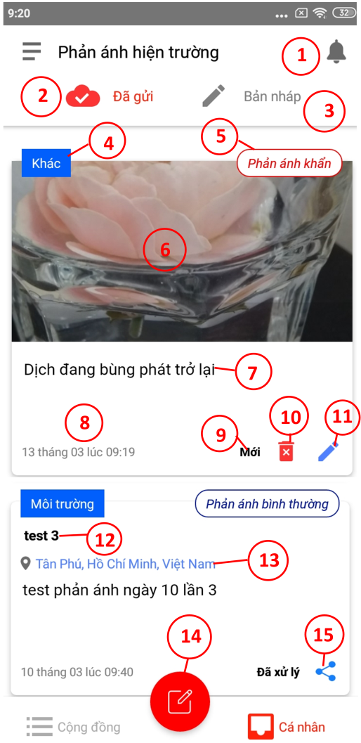
- Giao diện danh sách phản ánh cá nhân
Giải thích các chức năng:
1 | Chọn để xem danh sách phản ánh cá nhân đã gửi
2 | Chọn để xem danh sách phản ánh nháp đã lưu
3 | Thông tin chuyên mục phản ánh
4 | Thông tin mức độ phản ánh
5 | Thông tin trạng thái phản ánh
6 | Nhấn để xóa phản ánh
7 | Nhấn để thực hiện chỉnh sửa phản ánh
8 | Thông tin tiêu đề phản ánh
9 | Thông tin vị trí của phản ánh
10 | Nội dung của phản ánh
11 | Thông tin thời gian gửi phản ánh
12 | Nhấn để chia sẻ thông tin phản ánh
13 | Nhấn để tạo mới một phản ánh
14 | Nhấn để xem hình ảnh phản ánh
15 | Nhấn để xem chi tiết một phản ánh

    - Gửi phản ánh
Để tạo mới và gửi phản ánh, thực hiện các bước sau:
Bước 1: Đăng nhập vào hệ thống
Bước 2: Nhấn vào icon để tạo mới phản ánh
Bước 3: Nhập đầy đủ nội dung phản ánh
Bước 4: Nhấn nút “Gửi”
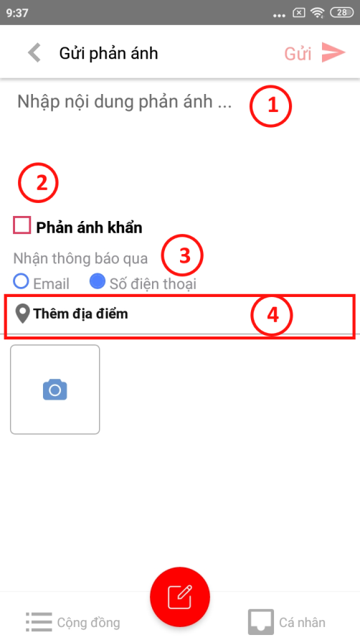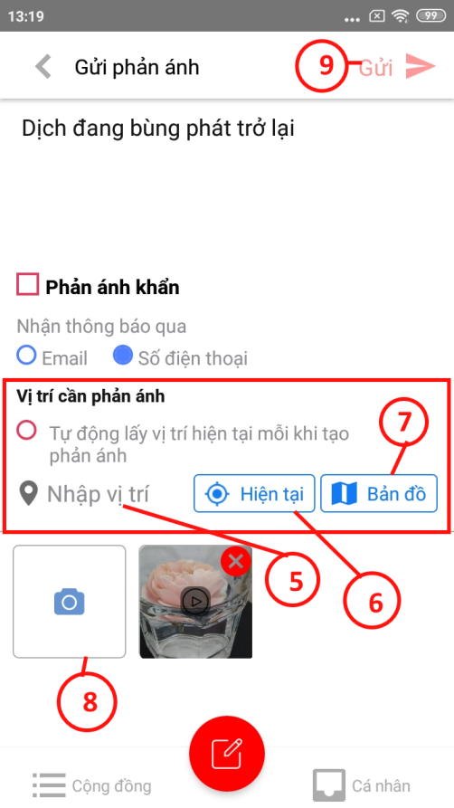
- Giao diện gửi phản ánh

Giải thích các chức năng:
1 | Nhập nội dung phản ánh
2 | Check để chọn đây là phản ánh khẩn
3 | Check chọn hình thức nhận thông báo khi phản ánh được tiếp nhận xử lý, có 2 hình thức: Email, Số điện thoại
4 | Nhấn để hiển thị giao diện thêm địa điểm phản ánh  Có 3 cách thêm địa điểm:  - Nhập vị trí  - Tự động lấy vị trí hiện tại  - Click vào bản đồ để chọn tọa độ địa điểm
5 | Nhấn để nhập địa chỉ phản ánh
6 | Nhấn để chọn lấy lên vị trí hiện tại cho phản ánh
7 | Nhấn để chọn lấy lên vị trí từ bản đồ cho phản ánh
8 | Nhấn để chọn hình ảnh phản ánh
9 | Nhấn để gửi phản ánh
    - Chỉnh sửa phản ánh
Để chỉnh sửa và gửi phản ánh, thực hiện các bước sau:
Bước 1: Đăng nhập vào app
Bước 2: Chọn tab “Cá nhân”
Bước 3: Nhấn vào icon trên danh sách
Bước 4: Chỉnh sửa thông tin phản ánh
Bước 5: Nhấn nút “Gửi”
Lưu ý: Chỉ chỉnh sửa được các phản ánh ở trang thái “Mới”
- Giao diện chỉnh sửa phản ánh
    - Hủy phản ánh
Để hủy phản ánh, thực hiện các bước sau:
Bước 1: Đăng nhập vào app
Bước 2: Chọn tab “Cá nhân”
Bước 3: Nhấn vào icon trên danh sách
Lưu ý: Chỉnh chỉnh sửa những phản ánh đã gửi có trạng thái “Mới”
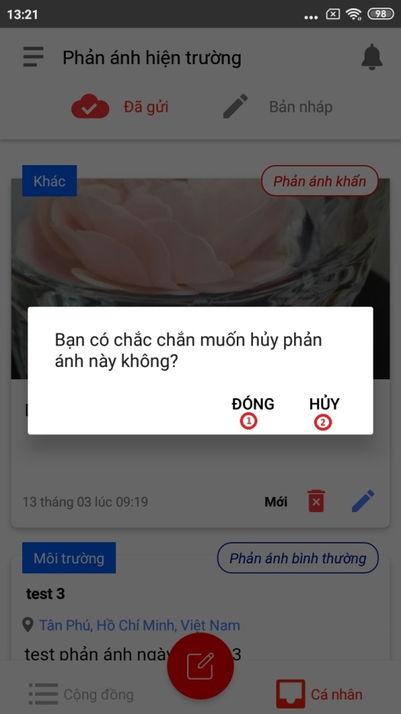
- Giao diện xác nhận hủy phản ánh đã gửi
Giải thích các chức năng:
1 | Nhấn để đóng popup và không hủy phản ánh
2 | Nhấn để hủy phản ánh

    - Xem thông báo cá nhân
Để xem danh sách thông báo, thực hiện các bước sau:
Bước 1: Đăng nhập vào app
Bước 2: Chọn tab “Cá nhân”
Bước 3: Nhấn vào icon
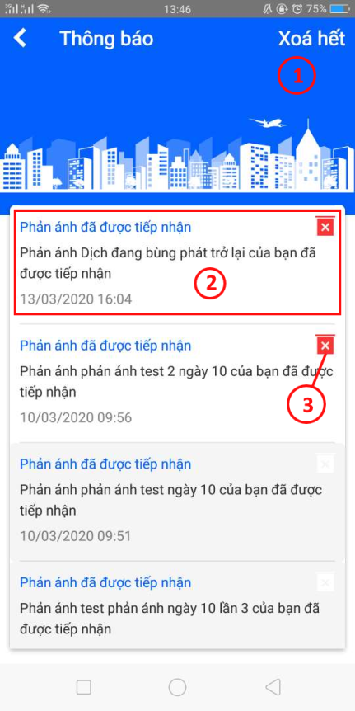
- Giao diện danh sách thông báo
Giải thích các chức năng:
1 | Nhấn để xóa hết tất cả thông báo có trong danh sách
2 | Click để xem chi tiết thống báo  Sau khi đã xem thông báo sẽ tự hiên thị icon xóa thông báo
3 | Click để xóa từng thông báo đã xem

    - Phản ánh nháp
      - Lưu nháp phản ánh
Để lưu nháp phản ánh, thực hiện các bước sau:
Bước 1: Nhấn vào icon để tạo mới phản ánh
Bước 2: Nhập nội dung phản ánh
Bước 3: Nhấn nút icon quay lại
Bước 4: Nhấn nút “Lưu nháp”
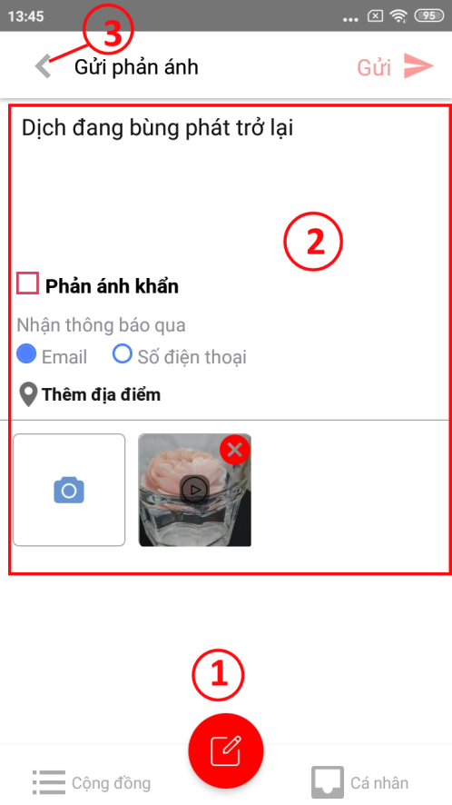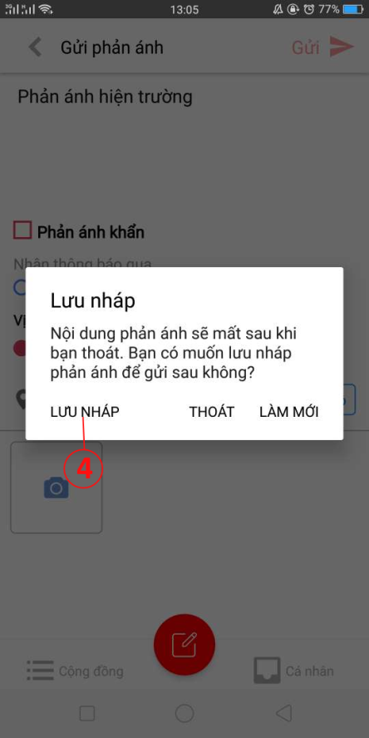
- Giao diện lưu nháp phản ánh
      - Danh sách phản ánh nháp
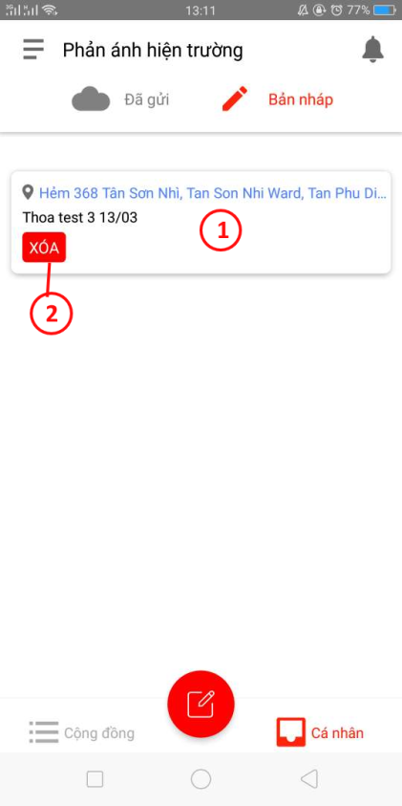
- Giao diện danh sách phản ánh đã lưu nháp
Giải thích các chức năng:
1 | Click để xem chi tiết và chỉnh sửa phản ánh
2 | Click để xóa phản ánh nháp

